BIOLOGIJA 8. razred
DELO NA DALJAVO (DOMA), petek, 17.4.2020
Čutila-zgradba ušesa
Navodila za učence
Razmisli in razišči
- Ali lahko z zavezanimi očmi ugotoviš, kaj se dogaja okrog tebe?
Raziskuj: oči si preveži z ruto in se usedi na sredino sobe. Starši ali sestra/brat, naj ploskajo iz različnih smeri. Ali ugotoviš, od kod prihaja zvok?
- Zakaj potrebujemo dvoje ušes?
- Si se kdaj vprašal/-a, zakaj imamo uhlje?
Dlani oblikuj v skledici in ju prisloni za uhlja. Poslušaj zvok, lahko ti nekdo prebere odlomek iz učbenika. Nato dlani položi čez uhlja. Ali slišiš drugače?

V učbeniku str. 132-133, si preberi Sluh in ravnotežje; zgradbo ušesa in kako potuje zvok ter bolezni in okvare sluha.
Na spletni strani iRokusPlus na strnai 7-7, si oglej videoposnetek Slišim
https://www.irokusplus.si/vsebine/irp-bio8/

V zvezek, si zapiši naslov Sluh in ravnotežje in prepiši zapis v zvezek.

Zapis v zvezek, petek, 17.4.2020
SLUH IN RAVNOTEŽJE
V ušesu se nahaja čutilo za sluh in ravnotežje. Čutnice za zaznavanje zvoka in ravnotežja spadajo med mehanoreceptorje.
Zgradba ušesa
Uho delimo na tri dele:
- zunanje uho sestavljajo uhelj, sluhovod in bobnič;
- srednje uho sestavljajo tri slušne koščice in ušesna troblja in
- notranje uho sestavljata polž in ravnotežni organ.

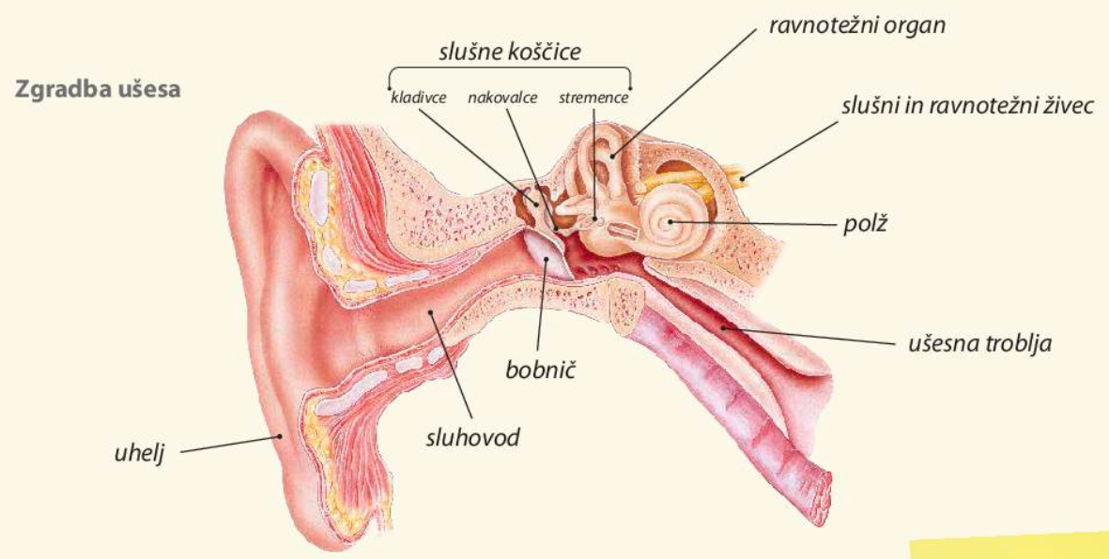

Zvočne valove ujame uhelj. Potem po sluhovodu potujejo do tanke opne, ki jo imenujemo bobnič. Opna zaniha ob pritisku zvočnih valov in nihanje se prenese na slušne koščice (kladivce, nakovalce in stremence). V srednjem ušesu leži še ušesna troblja ali Evstahijeva cev. Prek koščic se nihanje prenese v notranje uho. V notranjem ušesu so trije polkrožni kanali, ki predstavljajo ravnotežni organ in polž, v katerem so čutnice za sluh. Čutnice za sluh se vzdražijo ob nihanju tekočine v polžu. Dražljaj se prenese na slušni živec, ki izstopa iz polža in vodi do centrov za sluh v možganih.

